|  |
| --- |
| Họ và tên: Đồng Quốc Thắng  Mã số sinh viên: 23521421  Lớp: IT007.P11.CTTN |

HỆ ĐIỀU HÀNH  
BÁO CÁO LAB 1

**CHECKLIST (Đánh dấu x khi hoàn thành)**

**Lưu ý mỗi câu phải làm đủ 3 yêu cầu**

1. **CLASSWORK**

|  |  |  |  |  |  |  |
| --- | --- | --- | --- | --- | --- | --- |
|  | **BT 1** | **BT 2** | **BT 3** | **BT 4** | **BT 5** | **BT 6** |
| **Trình bày cách làm** |  |  |  |  |  |  |
| **Chụp hình minh chứng** |  |  |  |  |  |  |
| **Giải thích kết quả** |  |  |  |  |  |  |

1. **HOMEWORK**

|  |  |  |  |
| --- | --- | --- | --- |
|  | **a** | **b** | **c** |
| **Trình bày cách làm** |  |  |  |
| **Chụp hình minh chứng** |  |  |  |
| **Giải thích kết quả** |  |  |  |

**Tự chấm điểm:** 9.5

*\*Lưu ý: Xuất báo cáo theo định dạng PDF, đặt tên theo cú pháp:* ***<MSSV>_LABx.pdf***

1. **CLASSWORK**

# Classwork 01

# - sudo apt get install lshw

Command này dùng để tải chương trình lshw trên ubuntu, nhưng em sử dụng Arch linux nên command tương đương sẽ là sudo pacman -S lshw. Ở phía dưới là minh chứng em đã cài lshw 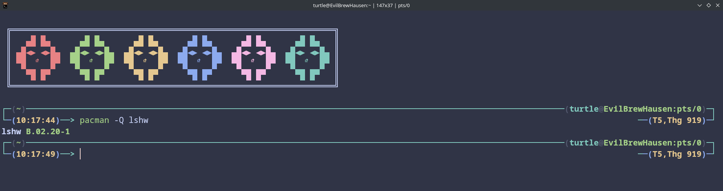

Giải thích: pacman -Q lshw sẽ query chương trình lshw trong các package đã cài trong máy tính

- **sudo lshw**

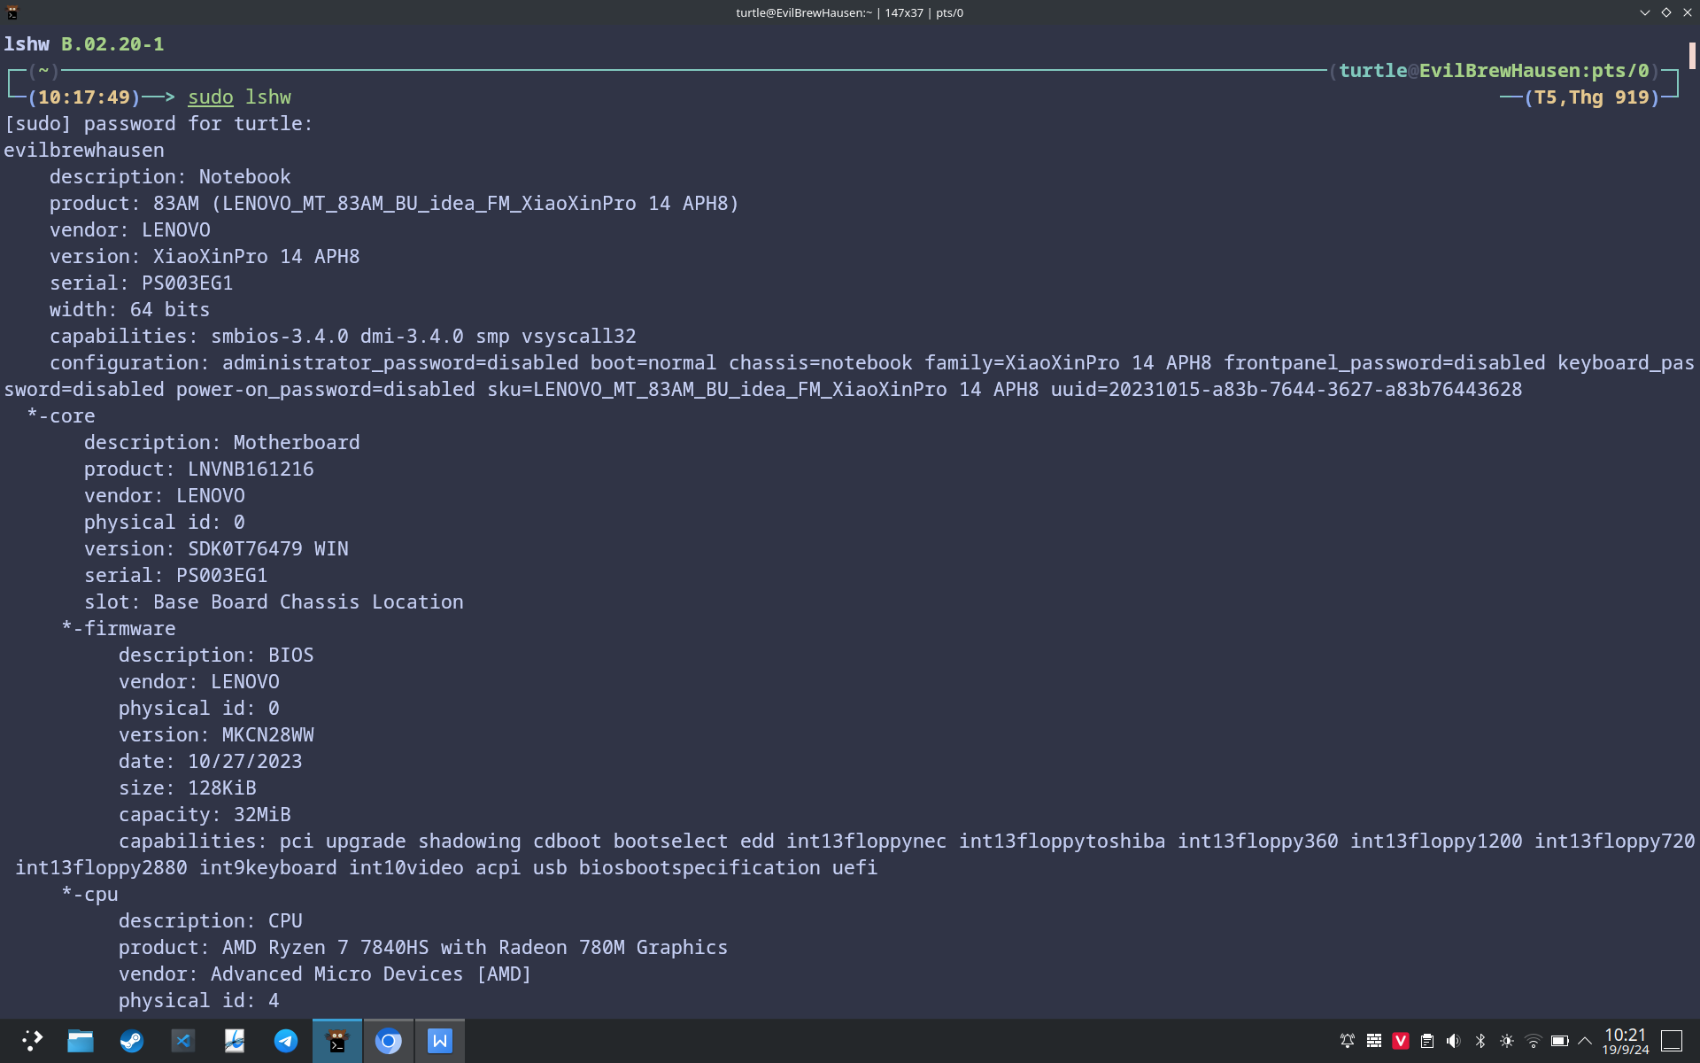

Giải thích: command lshw show ra thông số chi tiết của phần cứng trong máy tính.

- **df -h**

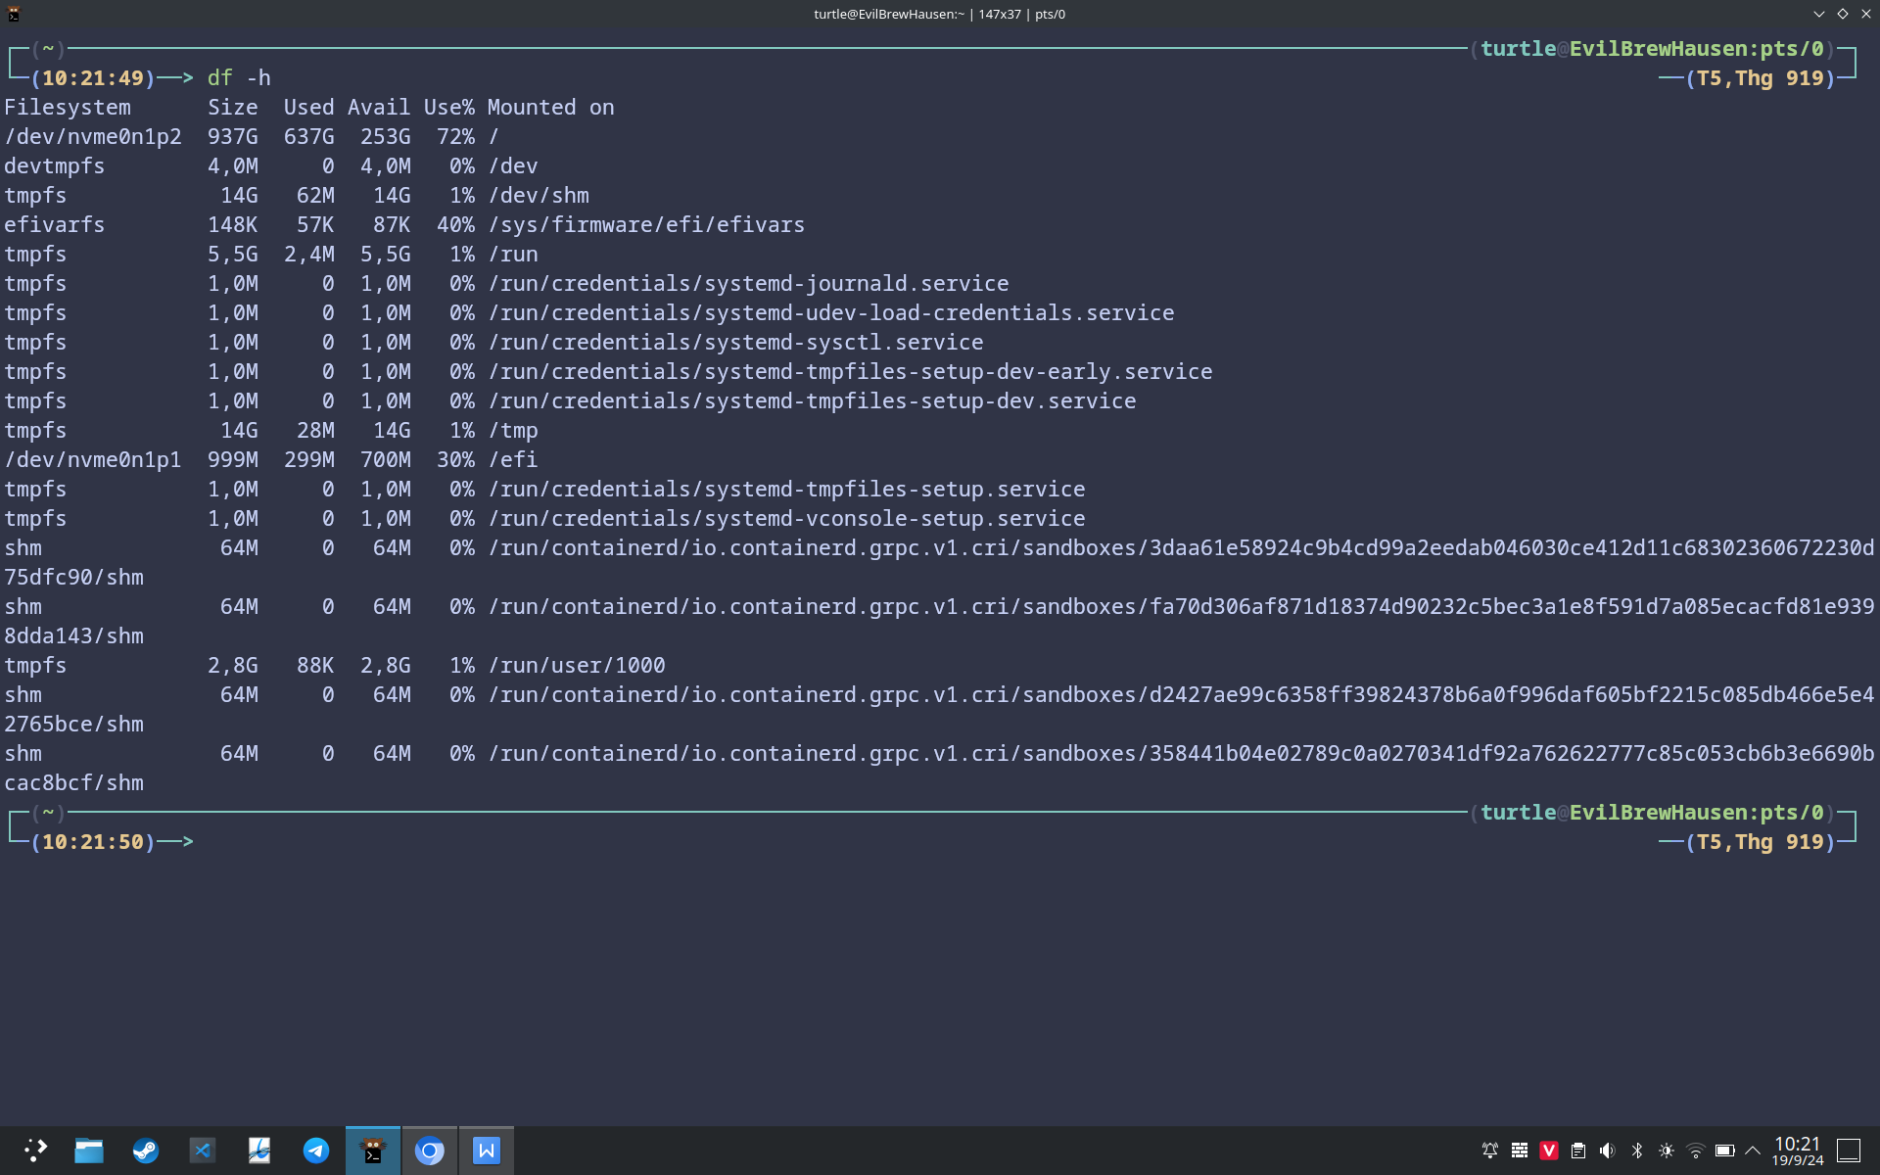

Giải thích: df sẽ show ra space usage của các file system. Option -h là viết tắt cho human readable, để cho người dùng dễ đọc.

- **cat /etc/*release**

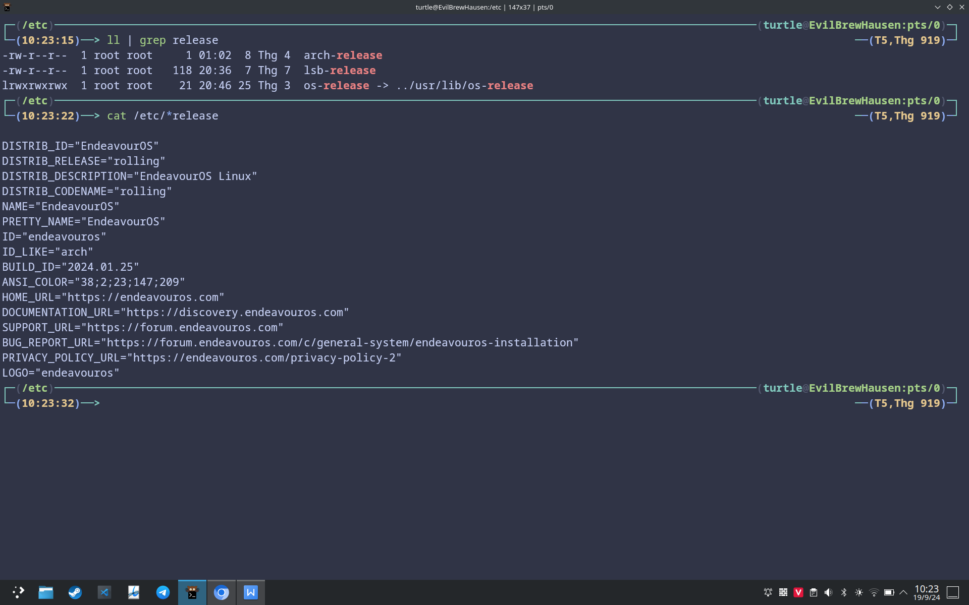

Giải thích: Command cat /etc/*release sẽ in ra tất cả các file có đuôi là release bằng cách sử dụng wildcard * để match tất cả các kí tự bất kì đứng trước chữ release.

# Classwork 02

**- ls**

Một số cách dùng phổ biến:

ls -l

ls -la

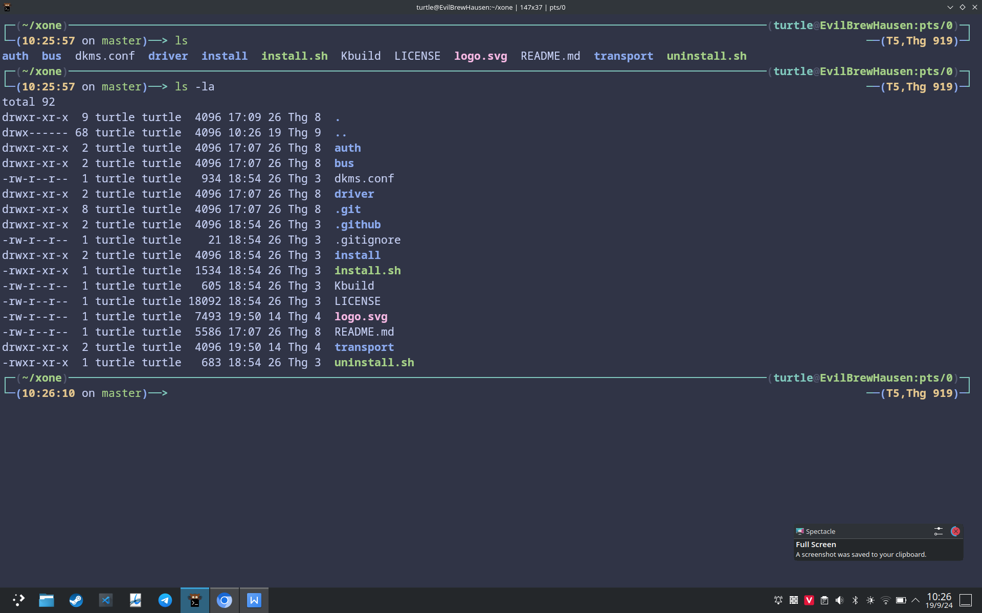

Giải thích: Command ls sẽ list ra các file và directory ở dir đang sử dụng, 1 số option thường dùng như -l sẽ dùng long listing format, -a sẽ không bỏ các file hay dir ẩn bắt đầu bằng dấu .

**cd**

Cách dùng: cd path_to_directory

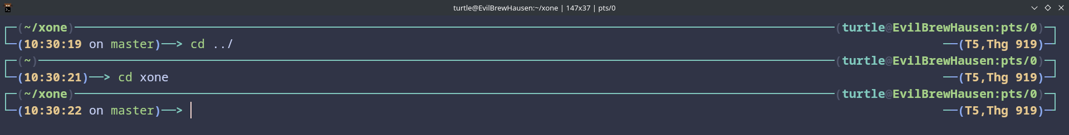

Giải thích: Command cd được dùng để chuyển tới directory được pass ở trong command

**- pwd**

Cách dùng: chỉ cần nhập pwd vào command line

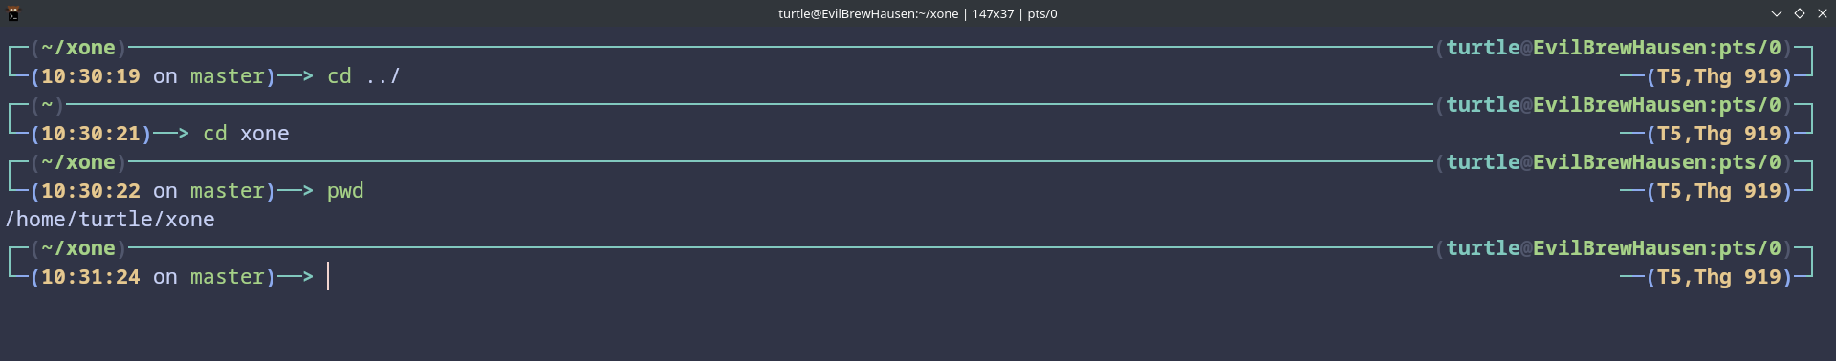

Giải thích: Command pwd dùng để in ra directory hiện tại user đang sử dụng

**- touch**

Cách dùng: touch file.txt

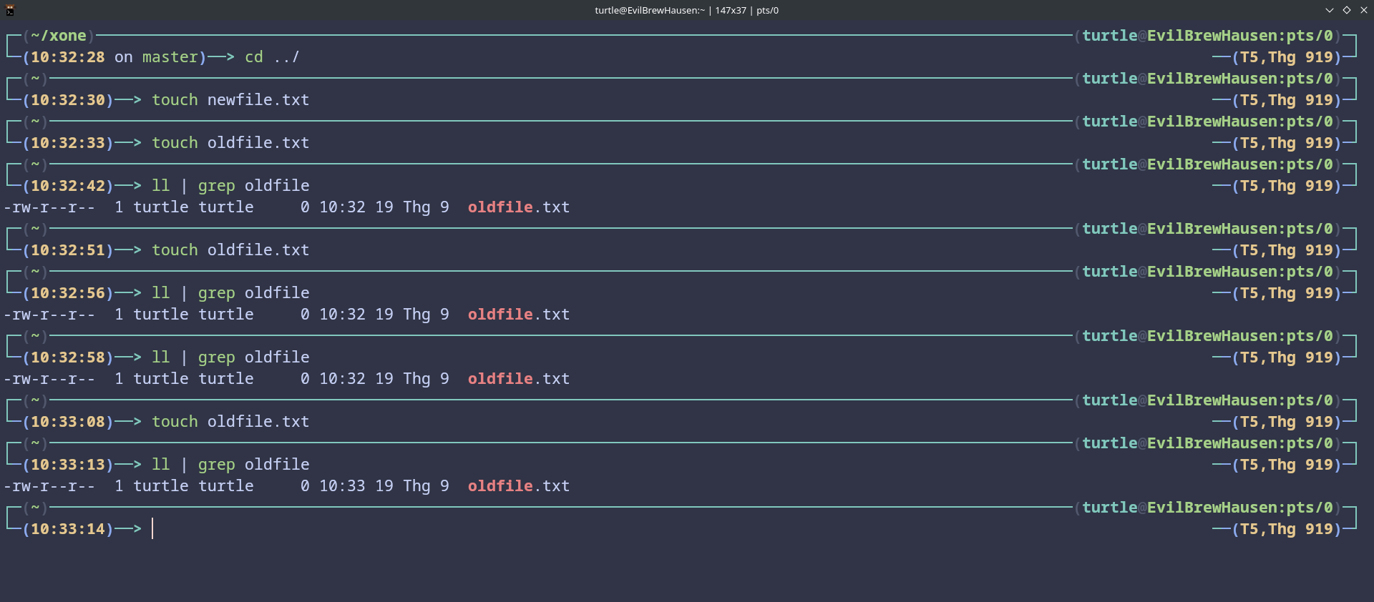

Giải thích: Command touch có thể dùng để tạo file mới, hoặc thay đổi file timestamp( nếu như chỉ sử dụng mà không có thêm argument, option nào khác thì sẽ chuyển timestamp đến lúc vừa mới chạy command( được show trên ảnh chụp màn hình, tạo file lúc 10:32 và chạy touch lúc 10:33 thì file sẽ chuyển timestamp đến lúc 10:33))

**- nano**

Cách dùng: nano file_to_be_edited.txt

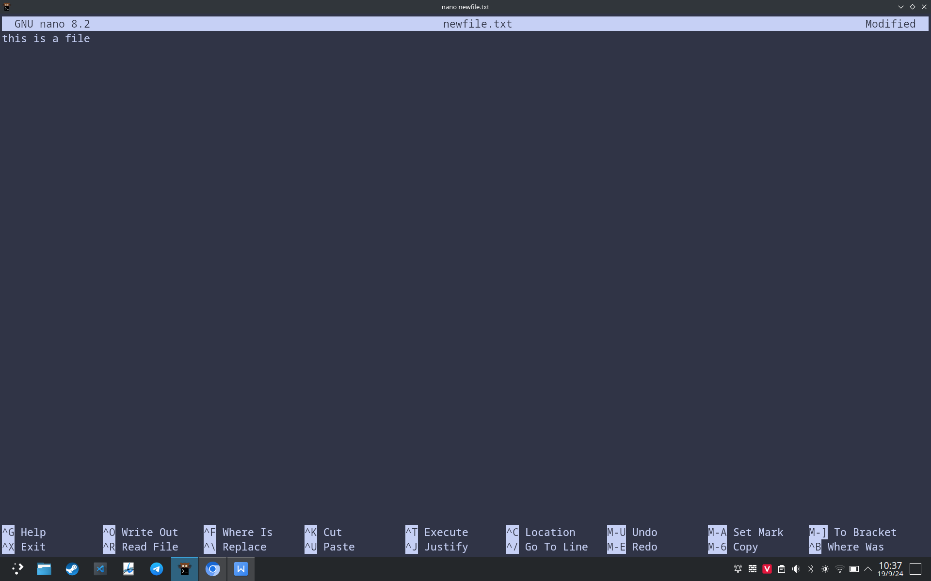

Giải thích: Nano dùng để bật text editor nano lên để edit các file text ngay trong terminal emulator

**- Mkdir**

Cách dùng: Mkdir dir1 dir2 dir3...

Có thể sử dụng mkdir -p để tạo cả parent dir

ví dụ: mkdir parent_dir/child_dir1/child_child_dir2

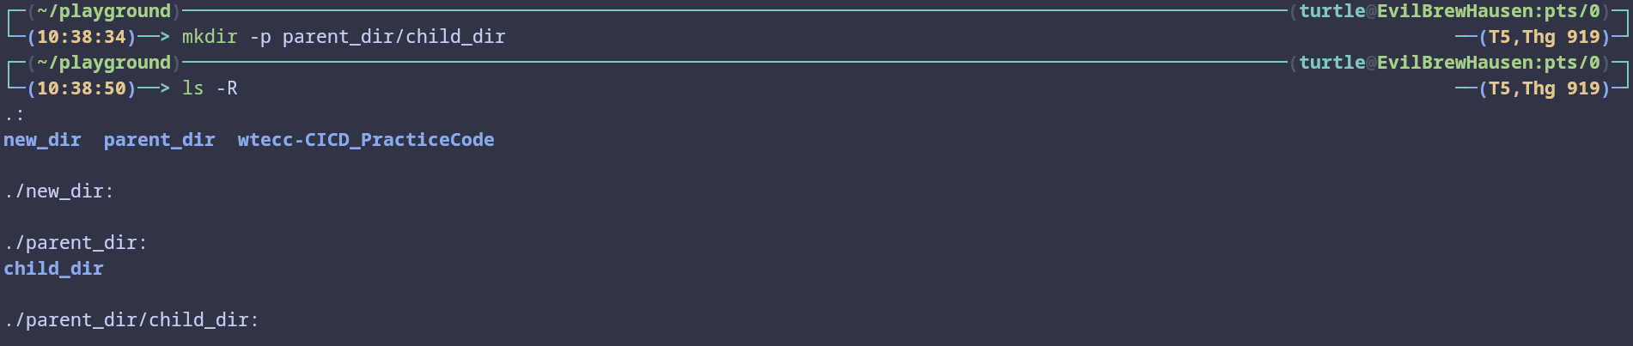

Giải thích: mkdir được sử dụng để tạo directory mới, một option thường dùng là -p để tạo các parent directory nếu cần

**- rm**

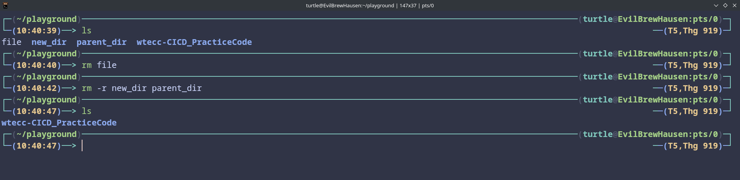

Giải thích: Command rm dùng để xóa file. Nếu muốn xóa directory thì phải thêm command -r

**- cp**

Cách dùng: cp file_to_be copied copied_file

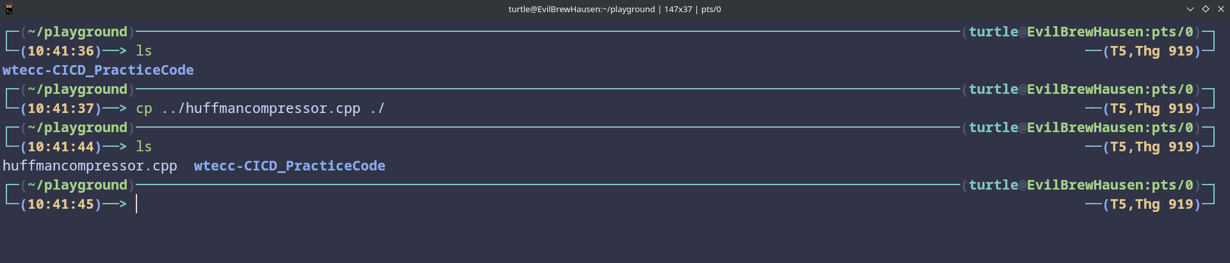

Command cp dùng để copy file. Ngoài ra nếu muốn copy 1 directory có thể sử dụng option -r

**- mv**

Cách dùng: mv file_to_be_renamed renamed_file.

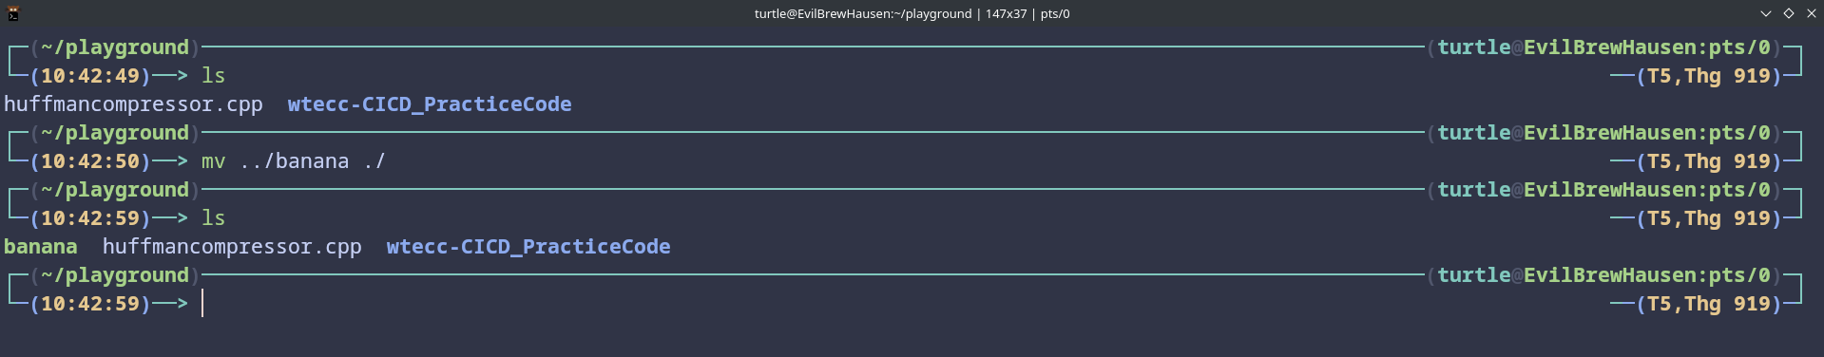Giải thích: mv dùng để move 1 file tử nơi này qua nơi khác, mv cũng có thể sử dụng để move directory. Ngoài ra 1 cách sử dụng của mv là để đổi tên file, directory bằng cách dùng:

**- echo**

Cách dùng: echo this is a lot of text

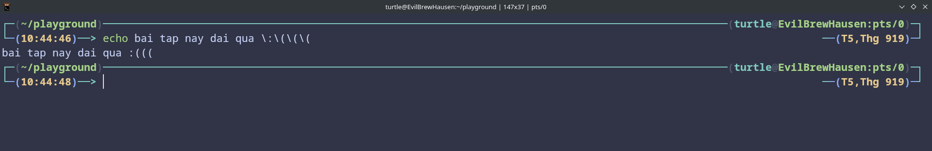

Giải thích: Command echo dùng để in một đoạn text đã nhập ra màn hình. Sẽ hữu dựng nếu cần viết một đoạn text ngắn vào file khi kết hợp sử dụng echo và > hoặc >> (rediect output vào file). Ví dụ: echo “i add this line” >> file_to_be_added.txt

**- cat**

Cách dùng: cat file1 file2 file3

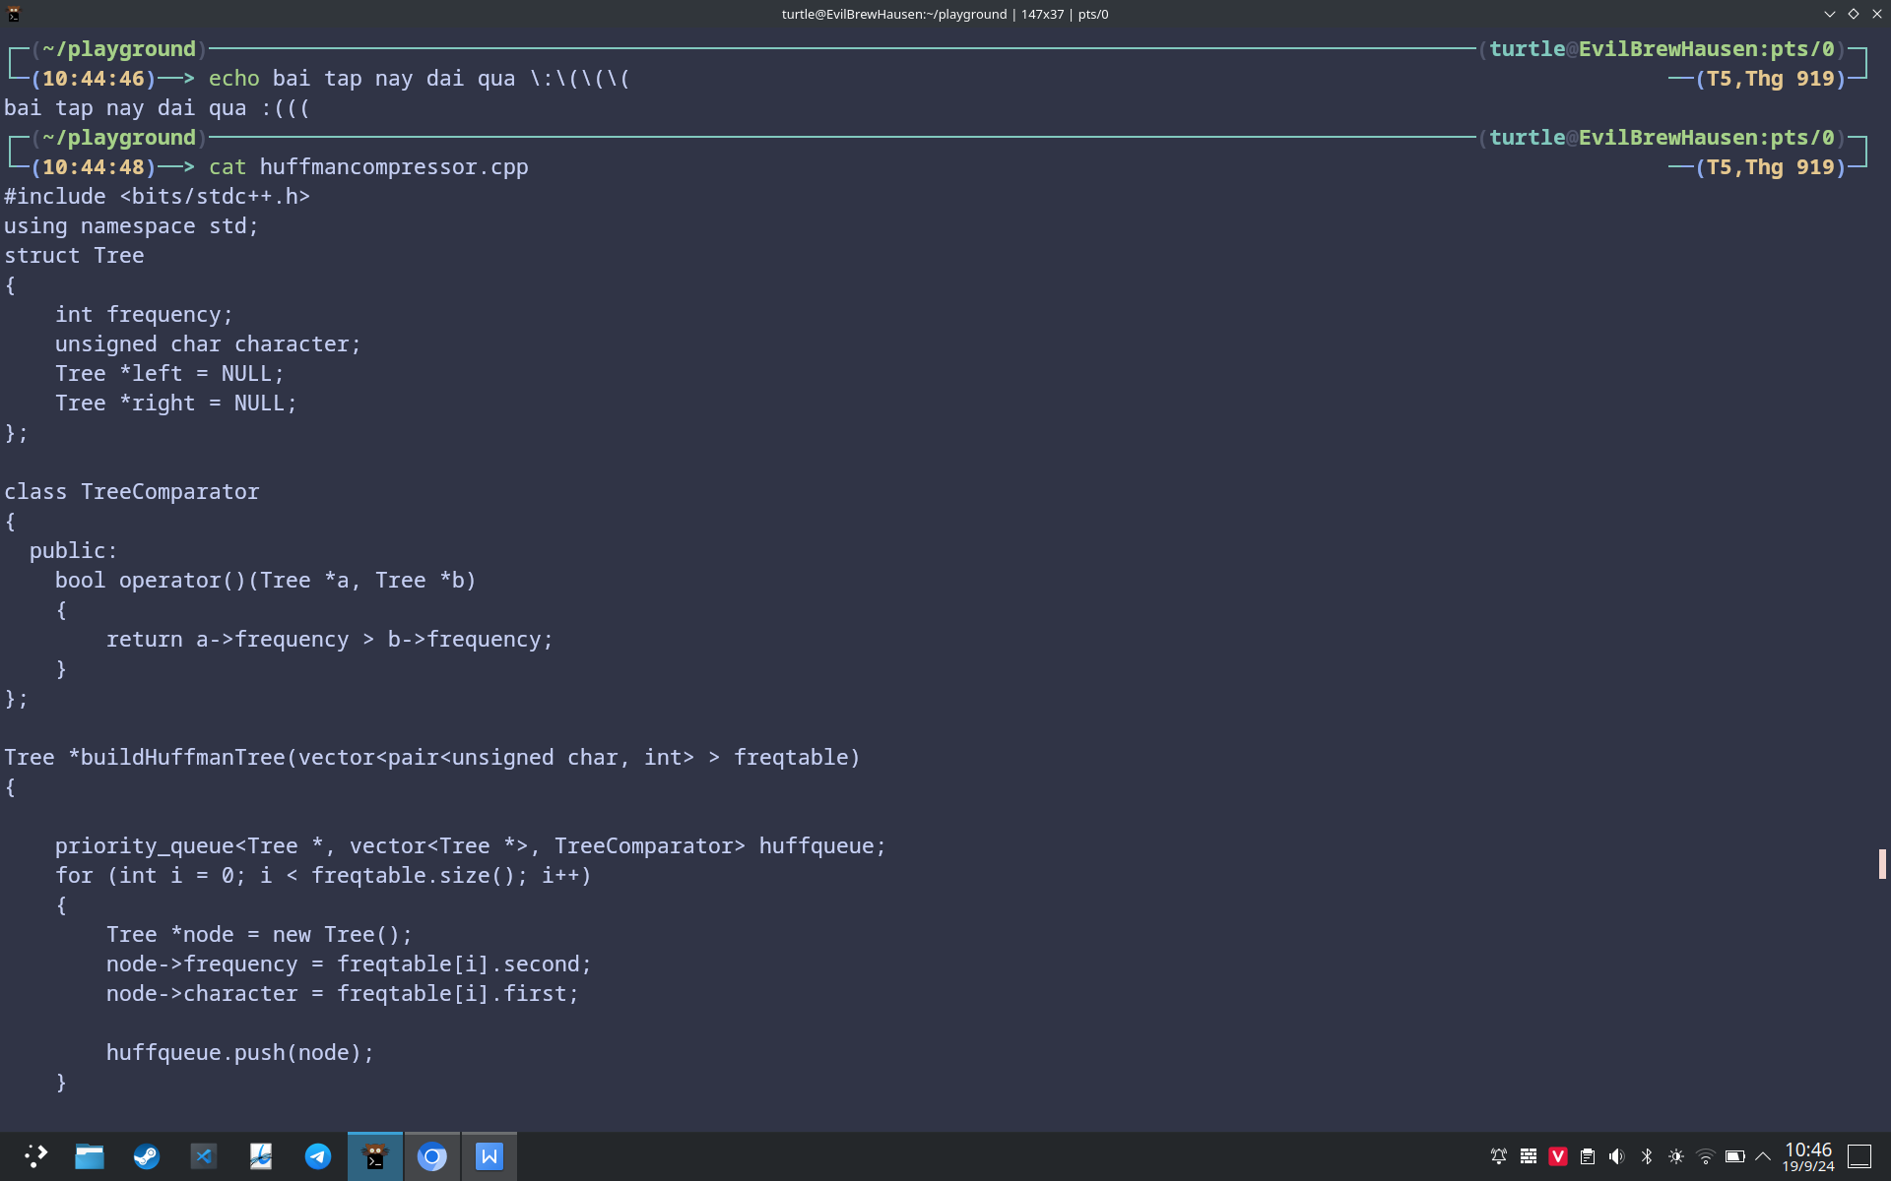

Giải thích: Command cat dùng để concatnate file và in kết quả ra màn hình.

# Classwork 03

# 

Cách làm như sau: tạo directory Myweb bằng command mkdir( mkdir Myweb), sau đó trong directory Myweb tạo các directory images databases scripts và java bằng command mkdir( mkdir images databases scripts). Sau đó làm tương tự cho các dir trong dir image. Có thể tạo nhiều dir cùng lúc bằng cú pháp mkdir dir1 dir2 ...

Giải thích: Cách làm được chụp ở ảnh trên dùng mkdir -p để tạo các directory parent nhanh hơn 1 chút. Sau đó sử dụng command ls -R để in ra cả cây thư mục.

# Classwork 04

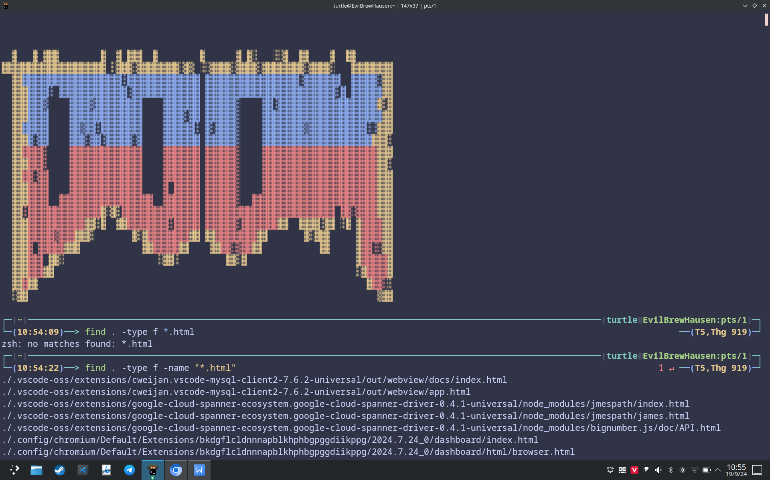

Cách làm: sử dụng command find để tìm các file có đuôi html, sử dụng option type và name.

Giải thích: option -type là để chọn type(file, directory, symbolic link,...), trường hợp này html là file nên option sẽ là f, option name là “*.html” để chọn tất cả các file có đuôi là .html

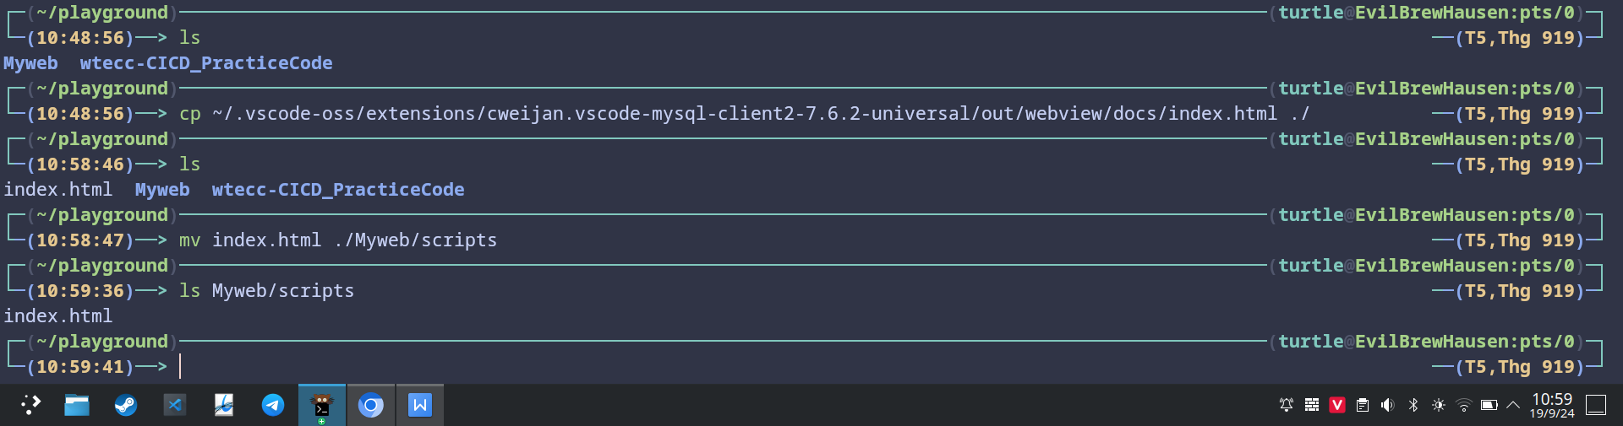

Dùng command copy để copy file đó vào Myweb, ở đây em copy nhầm vào dir cha của Myweb nên đã sử dụng mv để move vào dir script

# Classwork 05

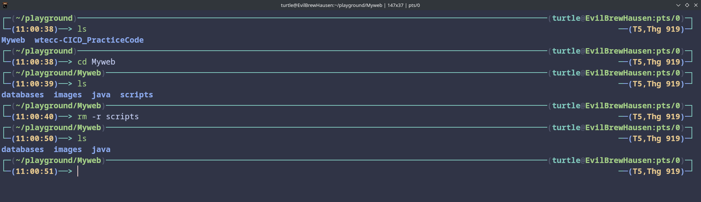

Cách làm: sử dụng command rm với option -r.

rm -r scripts

Giải thích: khi dùng option -r với command rm thì command rm sẽ có thể remove directory. Sau đó chỉ cần gọi tên của dir script là có thể xóa được dir scripts.

# Classwork 06

# 

# Cách làm: sử dụng command chmod để thay đổi permission.

chmod 700 databases

# Giải thích: sử dụng chmod 700 sẽ cho owner tất cả permission( read, write và execute), còn group và other sẽ không có quyền.( vì trong bài tập không nhắc gì về quyền của group nên em có thể không cho quyền nào cho Group)

1. **HOMEWORK**

# Homework 01

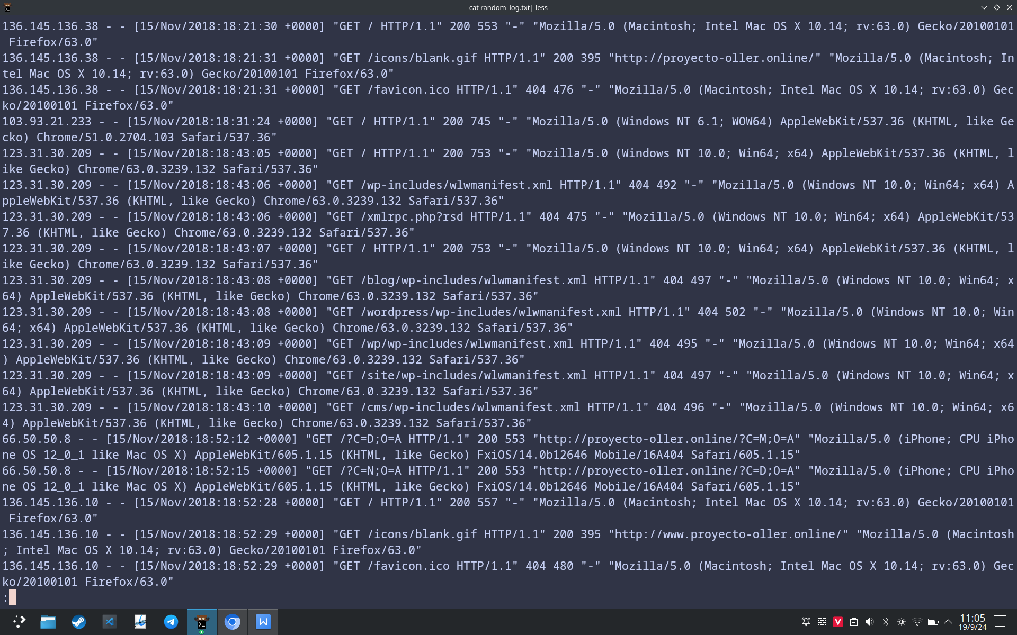

Cách làm: sử dụng pipe( | ) và command less

Command đã sử dụng là cat logfile.txt | less

Giải thích: cat logfile.txt sẽ in ra stdoutput của file log có sẵn, sau đó pipe qua command less để xem content của file đó.

# Homework 02

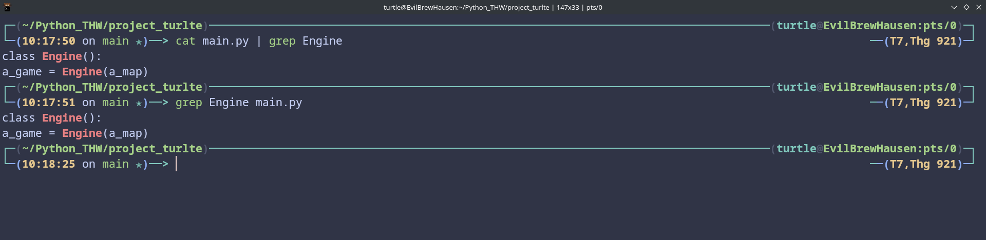

Cách làm: ở đây có 2 cách để tìm 1 từ có trong file.

Cách làm 1: cat main.py | grep Engine

Giải thích: Cách thứ nhất là dùng command cat để in ra content của file cần tìm, sau đó sử dụng pipe để đưa content của file cho grep và nhập vào chữ cần tìm.

Cách làm 2: grep Engine main.py

Giải thích: Cách này đơn giản hơn, sử dụng grep Engine main.py để in ra các dòng có chữ “Engine” trong file main.py

# Homework 03

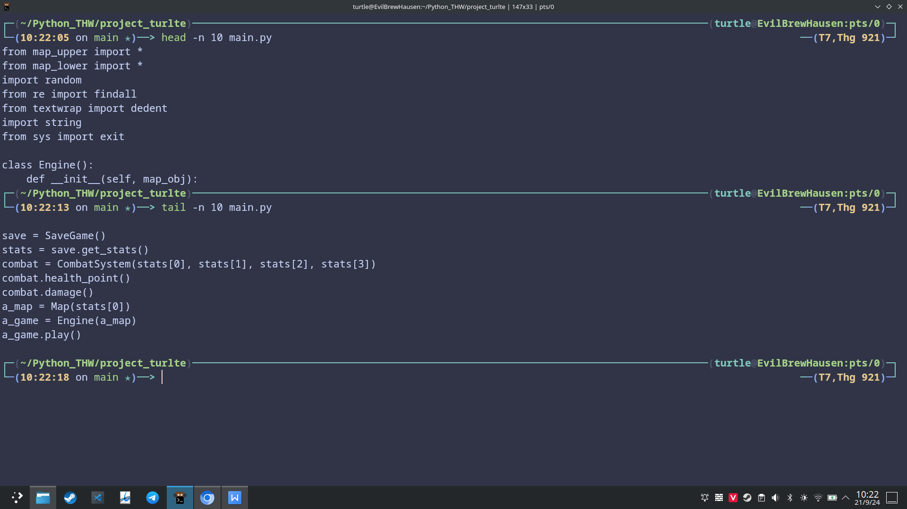

Cách làm: sử dụng command head và tail với option -n

head -n 10 main.py

tail -n 10 main.py

Giải thích: khi sử dụng command head hoặc tail với option -n, người dùng sẽ được nhập số dòng mà muốn in ra( số dòng đầu tiên đối với command head và số dòng cuối cùng đối với command tail). Ở đây sử dụng option “-n 10” để chỉ ra ta muốn 10 dòng đầu tiên/cuối cùng trong file.